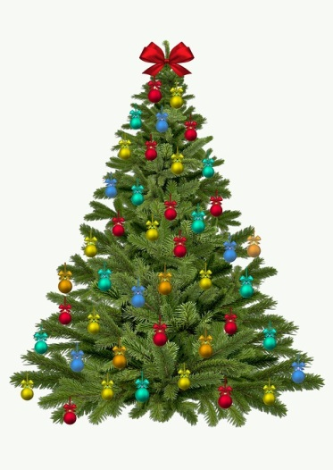
Veckobrev vecka 50
Då är vi framme vid terminens och årets sista veckobrev. Den här veckan har vi framför allt ägnat åt att avsluta olika arbetsområden. Vi har dock startat upp området algebra i matten. Jag bifogar en pedagogisk planering. Detta arbetsområde fortsätter vi med efter jullovet.
Vi har även hunnit med att fira Lucia. Det gjorde vi i medborgarhuset i tisdags. Lilla skapandeprofilen spelade upp ett fantastiskt julspel med både dramatik, instrument och skönsång. En bejublad show! Vi har också ätit julbord i Bamba. Till elevernas förtjusning vankades det julmust.
Nu har vi måndagens pysseldag att se fram emot. Vi startar klockan 8.20 i klassrummet som vanligt. Sedan delar vi upp oss i våra familjegrupper. Eleverna har redan idag fått veta var och med vem de ska vara. Vi avslutar pysseldagen med att återsamlas i respektive klassrum.
På tisdagen har vi julavslutning. Ni har fått Ingvalds julbrev hemskickat tidigare i veckan. Där berättar han hur dagen kommer att se ut. Jag vill att ni meddelar mig om ert barn åker direkt till kyrkan. Övriga åker buss tillsammans med Sylvette och mig. Barnen har en önskan om att få byta paket eller spela julklappsspel på avslutningsdagen. För dem som vill delta har vi bestämt att paketet får kosta 30 kronor. Det är helt frivilligt att delta!
Ett stort tack för den här terminen. Nu hoppas både Sylvette och jag att ni får En Underbar Jul och Ett Gott Nytt År!
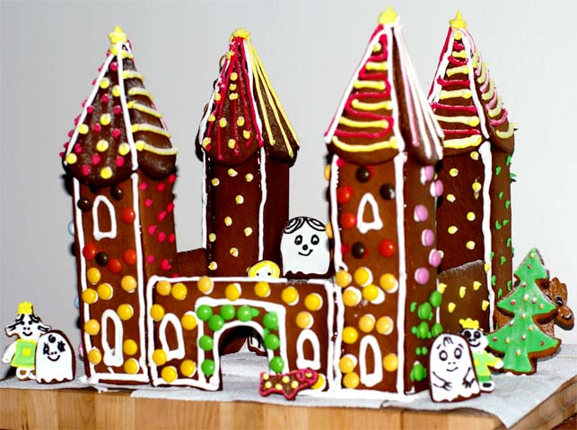
Trevlig helg!/ Christina

